**Yazılım Mühendisliği Güncel Konular Dersi**

**Artırılmış Gerçeklik Projesi**

***Yazılım Yaşam Döngüsü***

Artırılmış Gerçeklik ile Gökyüzünde Matematik Avı

Mustafa VURAL

220541116

### 1. Giriş

**1.1 Projenin Amacı ve Hedefleri**

"Artırılmış Gerçeklik ile Gökyüzünde Matematik Avı" projesi, çocuklara matematiksel temel beceriler kazandırmayı ve bu becerileri eğlenceli bir yolla pekıştirmeyi amaçlayan yenilikçi bir eğitim uygulamasıdır. Proje, artırılmış gerçeklik (AR) teknolojisini kullanarak hem çocukların eğitim düzeylerini geliştirmeyi hem de onlara interaktif bir oyun deneyimi sunmayı hedeflemektedir. Özellikle seyahat sırasında, uçak içi eğlence sistemleri gibi ortamlar için tasarlanan bu proje, çocuklara keyifli ve etkileşimli bir zaman geçirme olanağı sunar.

Projede, 4x4 boyutunda bir matris platformunda yer alan hayvan ve diğer varlıkların temsil ettiği sayılar üzerine kurulu bir oyun mekaniği geliştirilmiştir. Her hayvan veya varlık, 1 ile 4 arasında bir sayıyı temsil eder. Oyuncular, matrisin satır ve sütunlarındaki toplam sayılara dayanarak doğru şıkkı bulmaya çalışır. Doğru cevap verildiğinde puan kazanılırken, yanlış cevap durumunda ise puan kaybedilir. Her 5 seviyede yeni karakterler eklenerek oyun deneyimi geliştirilmiştir ve toplam 20 seviye ile kapsamı geniş bir oyun ortamı sunulmuştur.

Bu projenin hedefleri şu şekilde sıralanabilir:

1. **Eğitimsel Amaçlar:**
   * Çocuklara temel sayıları tanıtmak ve bu sayılarla ilgili toplama işlemlerini öğretmek.
   * Sayıları interaktif bir yolla eğlenceli ve kalıcı bir şekilde öğretmeyi sağlamak.
   * Çocukların matematikle ilgili becerilerini erken yaşta geliştirerek bu alana ilgi kazandırmalarına yardımcı olmak.
2. **Eğlence ve Kullanıcı Deneyimi:**
   * Seyahat esnasında çocukların dikkatini çekerek onların kaliteli vakit geçirmesini sağlamak.
   * Canlı renkler, 3D grafikler ve hareketli karakterlerle oyun deneyimini zenginleştirmek.
   * Her seviyede değişen karakterler ve zorluk düzeyleri ile oyunı eğlenceli hale getirmek.
3. **Teknolojik Katkılar:**
   * Artırılmış Gerçeklik teknolojisinin eğitim alanında etkili bir şekilde kullanılabileceğini göstermek.
   * Unity ve Vuforia platformlarının birleştirilmesiyle yenilikçi bir mobil uygulama geliştirme deneyimi yaratmak.
   * Mobil cihazlarla uyumlu bir APK oluşturarak uygulamanın farklı cihazlarda sorunsuz çalışmasını sağlamak.

Bu projeyle birlikte, çocukların eğitim ve eğlence ihtiyacı karşılanarak hem ailelerin hem de eğitimcilerin beklentilerini karşılayacak bir çözüm sunulmuştur. Artırılmış Gerçeklik teknolojisinin yaratıcı bir şekilde kullanıldığı bu oyun, çocukların matematiğe olan ilgisini arttırarak eğitim alanında yeni bir yaklaşım sunmaktadır.

**1.2 Kapsam**

Bu projenin kapsamı, çocuklara sayıları öğretmek ve bu öğrenme sürecini artırılmış gerçeklik teknolojisi ile zenginleştirerek daha etkili bir hale getirmek üzerine odaklanmıştır. Seyahat esnasında çocukların zamanını verimli ve eğlenceli bir şekilde geçirmesi hedeflenmiştir.

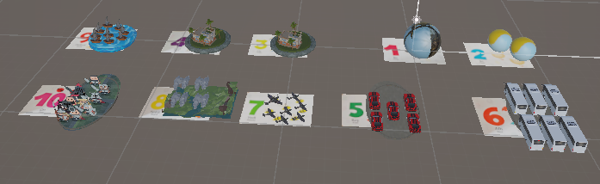**Şekil-1 Sayıların Eğitimi**

Bu amaca ulaşmak için geliştirilen uygulama, şu temel özelliklere sahiptir:

* **Eğitim ve Eğlence Bileşeni:** Proje, 1'den 10'a kadar olan sayıların eğitimi üzerine odaklanmıştır. Bu kapsamda, sayıları öğretirken aynı zamanda oyun deneyimi ile bu bilgiyi pekıştirir.Şekil-1’de gösterimi mevcuttur.
* **Artırılmış Gerçeklik Deneyimi:** Unity ve Vuforia kullanılarak tasarlanan uygulama, gerçek dünya ile sanal öğeleri birleştirir. Kullanıcılar, hedef bir nesneye odaklanarak oyun platformunu canlı bir şekilde görebilir ve etkileşime geçebilir.
* **Uçak İçi Eğlence Sistemi:** Proje, seyahat eden ailelerin çocuklarına uygun bir eğlence alternatifi sunmayı hedefler. Hareket halindeyken bile çalışan uygulama, özellikle uçak içi eğlence sistemlerine uygun olarak tasarlanmıştır.
* **Aşamalı Oyun Yapısı:** Oyun, kullanıcıların seviyelerine uygun olarak şekillendirilen 20 seviyeden oluşmaktadır. Her 5 seviyede yeni karakterler eklenerek oyun daha çekici hale getirilmiştir.
* **Puan ve Geri Bildirim Sistemi:** Kullanıcılar, doğru cevaplarla puan kazanırken yanlış cevaplarda puan kaybeder. Bu sistem, oyuncuları motive ederek rekabet hissini arttırır.

Proje, hem eğitimciler hem de aileler için çocukların matematiksel becerilerini geliştirirken onları eğlendirmenin etkili bir yolunu sunmaktadır.

### 2. Planlama

#### **2.1 Kullanıcı Gereksinimleri**

Bu proje, hedef kitlesi olan çocukların temel eğitimsel ve eğlence ihtiyaçlarını karşılamak için şu gereksinimleri esas alır:

1. **Uçak İçi Eğlence Sistemi:**
   * Seyahat eden çocukların uzun yolculuklarda zamanı keyifli ve eğlenceli bir şekilde geçirmesine olanak tanıyan bir platform sağlanmalıdır.
   * Oyunun, uçak içi eğlence sistemlerine entegre edilebilecek bir yapıda olması gereklidir.
   * Göz yormayan ve dikkat çekici bir grafik tasarıma sahip olması gereklidir.
2. **Çocuklara Uygun Arayüz:**
   * Kullanıcı dostu ve basit bir tasarıma sahip olmalıdır.
   * Butonların ve seçeneklerin büyük ve kolay etkileşim sağlayacak şekilde tasarlanması gereklidir.
   * Renkli ve çekici bir arayüz, çocukların ilgisini oyun boyunca sürdürecek bir deneyim sunmalıdır.

#### **2.1.2 Teknik Gereksinimler**

1. **Unity ve Vuforia Entegrasyonu:**
   * Oyunun geliştirilmesi için Unity oyun motoru kullanılmış ve artırılmış gerçeklik entegrasyonu için Vuforia SDK'sı tercih edilmiştir.
   * AR deneyimini optimize etmek için Vuforia'nın hedef nesne tanıma özelliklerinden yararlanılmıştır.
2. **3D Modelleme Araçları:**
   * Hayvanlar ve diğer karakterlerin tasarımı için Blender veya benzeri bir 3D modelleme aracı kullanılmıştır.
   * Modeller, hem estetik hem de performans açısından optimize edilmiştir.
3. **Müzik ve Ses Entegrasyonu:**
   * Oyuncuları motive edecek ve eğlence katacak arka plan müziği ve efektler eklenmiştir.
   * Müziklerin açılıp kapatılabilmesi için kontrol seçenekleri sunulmuştur.

#### **2.1.3 Proje Zaman Çizelgesi**

1. **Seviye Geliştirme Süreci:**
   * Proje, toplam 20 seviyeden oluşmakta olup her seviye belirli bir zorluk seviyesini temsil etmektedir.
   * Her 5 seviyede yeni karakterler ve temalar eklenerek oyun çeşitlendirilmiştir.
2. **Müzik ve Karakter Eklemeleri:**
   * Projenin ilk aşamalarında temel mekanikler ve grafikler tamamlanmıştır.
   * Daha sonra müzik ve ses efektleri entegre edilmiş, geliştirmenin ilerleyen aşamalarında karakterler eklenmiştir.
3. **Test ve Optimizasyon:**
   * Geliştirme süreci boyunca sürekli test yapılmış ve farklı cihazlarda performans optimizasyonu sağlanmıştır.

### 3. Analiz

### Bu kısımda kullanıcı analizi, sistem gereksinimleri ve risk analizi başlıkları altında durulacaktır.

#### **3.1 Kullanıcı** **Analizi**

**1. Görsel Uygunluk:**

* Çocuklar için tasarlanan oyun, dikkat çekici ve eğlenceli görseller kullanılarak geliştirilmiştir. Bu görseller, canlı renkler ve 3D modellemelerle desteklenmiştir.
* Her seviyede farklı hayvanlar ve temalar kullanılarak monotonluk önlenmiş ve çocukların dikkatini çekmek hedeflenmiştir.
* Arka planların, karakterlerin ve etkileşimli öğelerin göz yormayan bir şekilde tasarlanması sağlanmıştır.

**2. Ses ve Müzik:**

* Çocukların motivasyonunu artırmak için eğlenceli ve hareketli arka plan müzikleri eklenmiştir.
* Doğru ve yanlış cevaplarda ses efektleri kullanılarak geri bildirim sağlanmıştır. Bu ses efektleri, çocukların tepkilerine uygun şekilde tasarlanmıştır.
* Kullanıcılar için müzik açma/kapama seçeneği sunularak kişiselleştirilmiş bir deneyim sağlanmıştır.

**3. Etkileşim:**

* Oyun sırasında basit dokunmatik kontroller kullanılmış ve çocukların kolaylıkla oynayabileceği bir yapı hedeflenmiştir.
* 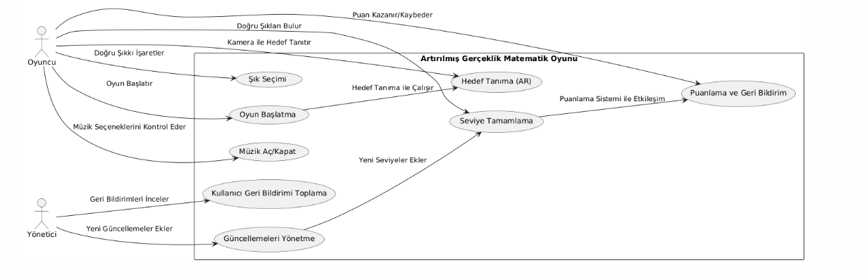Hedeflenen nesnelerin artırılmış gerçeklik içinde tanınması, çocukların fiziksel hareketlerle oyuna katılımını sağlamış ve interaktif bir öğrenme ortamı yaratmıştır.

**Şekil-2 Use-Case Diyagramı**

**Yukarıda** yer alan Şekil-2, oyun sırasında kullanıcıların gerçekleştirdiği etkileşimleri gösteren bir kullanım senaryosu diyagramını içermektedir.

#### **3.2 Sistem Gereksinimleri**

**1. Mobil Cihaz Uyumluluğu:**

* Uygulama, Android cihazlar için optimize edilmiş ve farklı ekran boyutlarıyla uyumlu hale getirilmiştir.
* Geliştirilen APK, düşük donanımlı cihazlarda bile sorunsuz çalışacak şekilde test edilmiştir.

**2. Artırılmış Gerçeklik Desteği:**

* Vuforia SDK kullanılarak artırılmış gerçeklik hedef tanıma sistemleri uygulamaya entegre edilmiştir.
* Çevredeki fiziksel nesnelerin tanınması ve sanal içeriklerin gerçek dünya ile uyumlu bir şekilde görüntülenmesi sağlanmıştır.

**3. Performans Optimizasyonu:**

* Yüksek performanslı 3D modeller kullanılmış ancak cihazların performansını zorlamamak için bu modeller optimize edilmiştir.
* Hafif dokular ve düşük bellek tüketimi sağlamak için yazılımda kaynak yönetimi uygulanmıştır.

#### **3.3 Risk Analizi**

**1. Teknik Problemler:**

* **AR Hedef Tanıma Sorunları:** Artırılmış gerçeklik hedeflerinin bazı ortamlarda doğru algılanamaması potansiyel bir risk olarak değerlendirilmiştir. Bu sorun, farklı aydınlatma koşullarında yapılan testlerle minimize edilmiştir.
* **Cihaz Uyumluluğu:** Farklı Android cihazların donanım özelliklerindeki farklılıklar, performans sorunlarına yol açabilir. Bu nedenle uygulama, geniş bir cihaz yelpazesinde test edilmiştir.

**2. Kullanıcı Memnuniyeti:**

* Çocukların ilgisini uzun süre boyunca çekebilmek için seviyeler arasında farklı karakterler ve arka plan temaları eklenmiştir. Ancak, bu çeşitliliğin yetersiz olması durumunda oyunun sıkıcı hale gelme riski bulunmaktadır.
* Kullanıcı geri bildirimleri düzenli olarak toplanmış ve eksikliklerin giderilmesi için iyileştirmeler yapılmıştır.

**3. Cihaz Uyumluluğu ve Performans:**

* Düşük performanslı cihazlarda oyunun yavaş çalışması veya AR deneyiminin doğru çalışmaması riski göz önüne alınmıştır. Optimizasyon çalışmalarıyla bu risk en aza indirilmiştir.
* 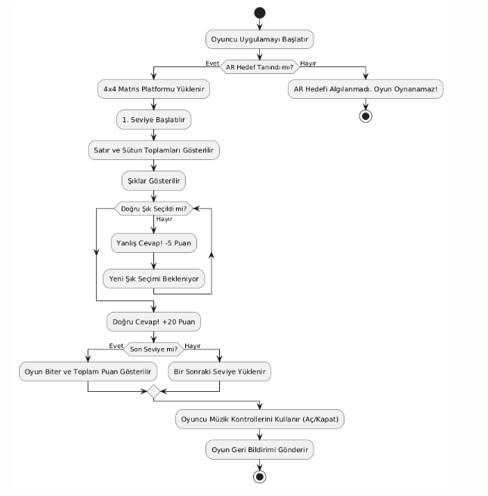Uygulamanın artırılmış gerçeklik özelliği kullandığı için cihazın kamerasına olan bağımlılığı, pil tüketimini artırabilir. Bu durum kullanıcılar için sorun teşkil edebilir.

**Şekil-3 Akış Diyagramı**

Yukarıda yer alan Şekil-3, oyun içindeki akış süreçlerini ve kullanıcıların deneyimlediği mantıksal adımları gösteren bir akış diyagramıdır. Bu analiz doğrultusunda, kullanıcı odaklı bir deneyim sağlanırken teknik altyapı ve potansiyel riskler de göz önüne alınmış ve projenin başarısı için gerekli önlemler alınmıştır.

### 4. Tasarım

#### **4.1 Matris Tabanlı Oyun Platformunun Yapısı ve Kullanıcı Deneyimine Katkıları**

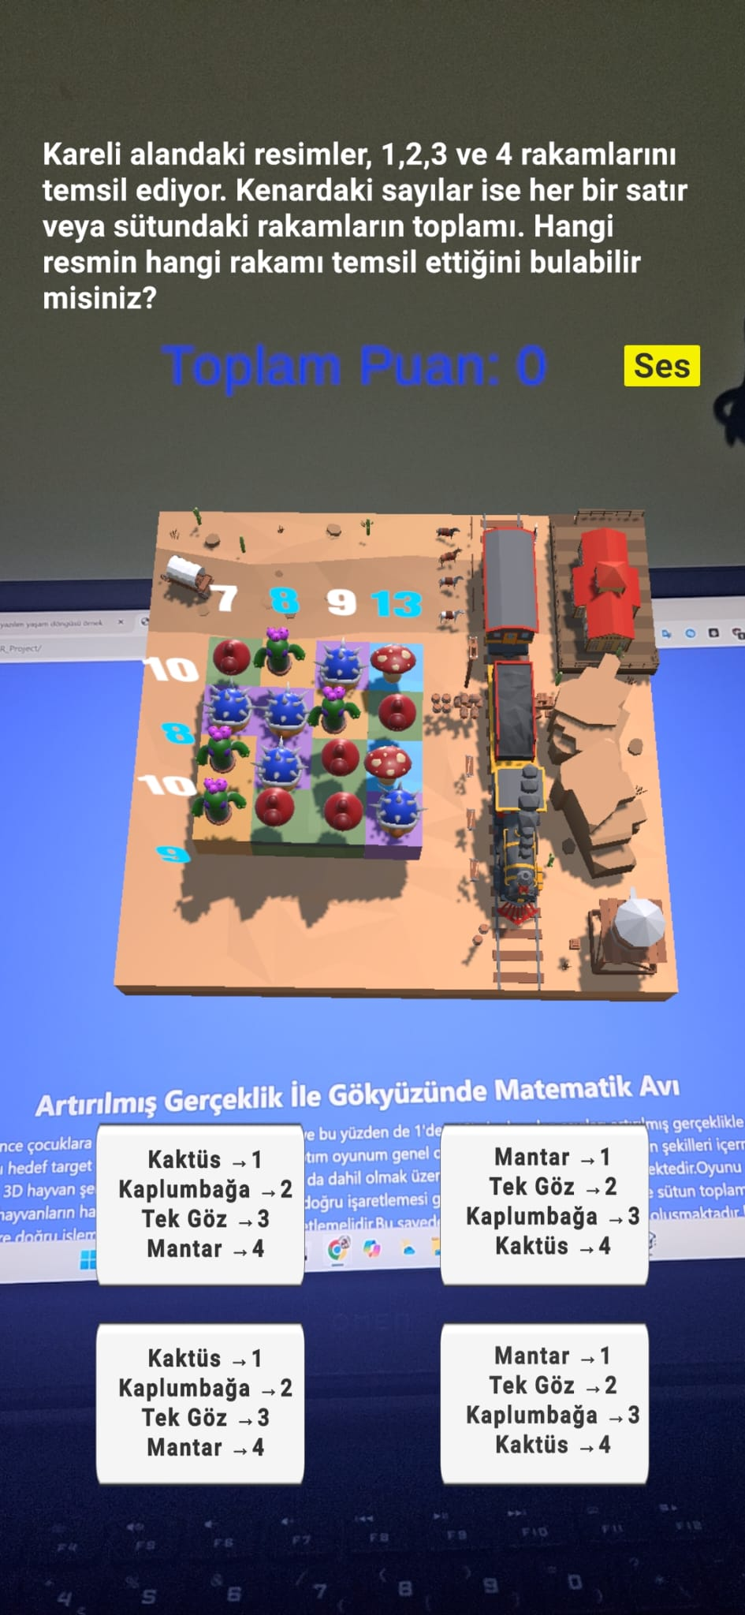 Oyun, 4x4 boyutunda bir matris platformu üzerine inşa edilmiştir. Bu platform, her bir kareye farklı hayvan veya nesne modelleri yerleştirerek sayısal bir anlam kazandırır. Her bir satır ve sütun toplamı, oyuncunun doğru cevabı tahmin edebilmesi için ipucu sağlar. Oyun platformu, artırılmış gerçeklik teknolojisi ile fiziksel bir düzleme entegre edilmiştir.

**Şekil-4 Uygulamadaki 4x4 Matris Platformu**

**Özellikler:**

* Her bir kare, görsel olarak canlı ve çocukların ilgisini çekecek şekilde tasarlanmıştır.
* Satır ve sütunlarda yer alan toplam sayılar, belirgin bir şekilde kullanıcıya gösterilir.
* Şekil-4, Seviyelerde kullanılan temel matris tabanlı platformu göstermektedir.

#### **4.1.1 Şık Seçeneklerinin Kullanıcı Dostu ve Çocuklar için Optimize Edilmiş Tasarımı**

Oyun sırasında her soruda dört şık sunulur. Bu şıklar, çocukların kolayca anlayabileceği ve seçebileceği büyüklükte tasarlanmıştır. Şıklar, basit ve renkli bir arayüz ile ekrana yerleştirilmiştir.

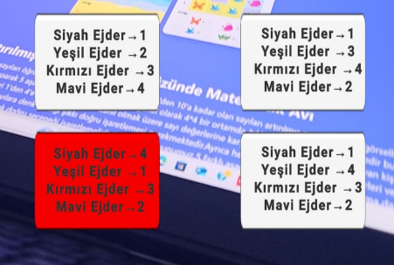 **Şekil-5 Uygulamadaki Soru Butonu Tasarımı**

**Özellikler:**

* Şıklar, dikkat dağıtıcı unsurlardan arındırılmıştır.
* Her bir şık dokunmatik ekrana uygun şekilde büyük ve belirgindir.
* Şekil-5, Seviyelere ait görsellerde şıkların nasıl yerleştirildiği görülmektedir.

**4.1.2 Müzik Açma/Kapama Özelliğinin Kullanıcı Dostu Tasarımı ve Etkileşimli Kullanımı**

Oyun içinde çocukların sessiz bir ortamda oynaması gerektiğinde müzik açma/kapama özelliği sunulmuştur. Bu özellik, ekranın üst kısmında basit bir buton ile sağlanmıştır.

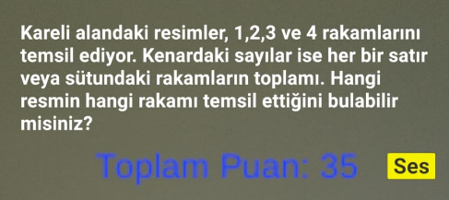

**Şekil-6 Uygulamadaki Ses Butonu Tasarımı**

**Buton Özellikleri:**

* Kullanıcı dostu ve büyük bir tasarıma sahiptir.
* Açık ve kapalı modları arasında hızlı geçiş yapılabilir.
* Şekil-6 da müzik kontrol butonlarının ekran üzerindeki konumunu görmek mümkündür.

#### **4.1.3 Karakter ve Hayvan Tasarımlarının Seviyelere Göre Farklılaşması ve İlgiyi Arttırıcı Etkisi**

Her beş seviyede oyun içindeki karakterler ve arka plan tasarımları değişmektedir. Bu farklılaşma, oyuncuların dikkatini artırmayı ve monotonluğu engellemeyi amaçlamaktadır.

* **1-5. Seviyeler:** Final seviyelerinde, kaktüs, mantar gibi fantastik ve dikkat çekici öğeler kullanılmıştır.
* **6-10. Seviyeler:** Bu seviyelerde ise fantastik yaratıklar (ejderhalar gibi) kullanılarak oyun daha renkli hale getirilmiştir. Şekil-3, bu seviyelere ait tasarımları içermektedir.
* **11-15. Seviyeler:** İlerleyen seviyelerde karakterler değişmiş ve ahtapot, balık gibi deniz canlıları eklenmiştir.
* **16-20. Seviyeler:** Final seviyesinde fare, kertenkele ve maymun gibi hayvanlar kullanılmıştır. Şekil-1, bu seviyelere ait örnek bir görseli göstermektedir.

Her seviyede arka plan ve hayvanlar, farklı temalarla uyumlu olacak şekilde değiştirilmiştir. Bu çeşitlilik, oyuncunun ilgisini artırmak ve her seviyede yeni bir deneyim sunmak için tasarlanmıştır.

#### **4.1.4 Font ve Yazı Stillerinin Kullanıcı Deneyimi Göz Önüne Alınarak İyileştirilmesi ve Güncellenmesi**

Font ve yazı stilleri, çocuklara hitap edecek şekilde belirgin, renkli ve okunabilir bir tarzda tasarlanmıştır. Ancak oyunun daha fazla kullanıcı dostu hale gelmesi için yazı fontları ve boyutları aşamalı olarak güncellenmiştir.

**İyileştirme Adımları:**

* Yazı boyutları, ekranda dikkat çekici olacak şekilde optimize edilmiştir.
* Eğlenceli ve çocuk dostu bir font seçimi yapılmıştır (örneğin, Comic Sans veya benzeri).
* Önemli bilgiler (örneğin, "Toplam Puan" veya "Doğru Cevap") dikkat çekici renklerle vurgulanmıştır.
* Yazıların ekran üzerindeki konumu, göz yorgunluğunu önlemek için dikkatlice ayarlanmıştır.
* Şekil-4, font ve yazı stilindeki iyileştirmeleri görsel olarak sunmaktadır.

### 5. Geliştirme

#### **5.1 Unity ve Vuforia Kullanımıyla Artırılmış Gerçeklik Entegrasyonu ve Teknik Yapı**

Bu projede artırılmış gerçeklik deneyiminin sorunsuz bir şekilde sunulabilmesi için Unity oyun motoru ve Vuforia SDK kullanılmıştır. Unity, oyunun temel yapısını oluştururken, Vuforia ise artırılmış gerçeklik bileşenlerinin entegrasyonunu sağlamıştır. Bu entegrasyon, hem teknik altyapı hem de kullanıcı deneyimi açısından önemli bir adımdır.

**Teknik Detaylar:**

* **Hedef Tanıma Sistemi:** Vuforia, oyun içindeki fiziksel hedefleri tanıyarak bu hedeflerin üzerine sanal nesnelerin yerleştirilmesini sağlamıştır. Bu sistem, oyuncuların etkileşimli bir deneyim yaşamasını desteklemiştir.
* **Gerçek Zamanlı Performans:** Uygulama, hızlı bir yanıt süresi ve stabil bir performans sağlamak için optimize edilmiştir. Farklı cihazlarda yapılan testler sonucunda hem performans hem de görsel kalite öncelikli olarak ele alınmıştır.
* **3D Modelleme ve Animasyon:** Unity platformu üzerinde çalışan 3D modeller, Blender gibi yazılımlarla tasarlanmış ve optimize edilmiştir. Hareketli animasyonlar, çocukların ilgisini çekmek için dinamik bir şekilde uygulanmıştır.

Bu entegrasyon sayesinde, fiziksel ortam ve sanal dünya arasındaki uyum öne çıkarılmış ve oyuncuların keyifli bir deneyim yaşaması sağlanmıştır.

#### **5.2 Oyun Mekaniklerinin ve Fonksiyonlarının Kodlanması**

Oyun içerisindeki temel mekanikler, puanlama sistemi, seviye yapısı ve müzik kontrolleri gibi önemli özellikler kodlanmıştır. Bu bölümde, hem kullanıcı deneyimini önceliklendiren hem de teknik altyapıyı destekleyen özellikler detaylandırılmıştır.

**Puanlama Sistemi:**

* Oyuncuların doğru cevaplarında 20 puan kazandığı ve yanlış cevaplarında -5 puan kaybettiği bir sistem tasarlanmıştır. Bu mekanizma, oyuncuları motive etmek ve stratejik düşünmeye teşvik etmek amacıyla kodlanmıştır.
* Puanlama sistemi, her seviyede ekranın üst bölgesinde görülen bir tablo ile desteklenmiştir.

**Seviye Yapısı:**

* Oyun, toplam 20 seviyeden oluşmakta olup her beş seviyede karakterler ve temalar değiştirilmiştir. Bu yapı, monotonluğu engellemek ve oyuncuları yeni deneyimlerle karşılaştırmak amacıyla planlanmıştır.
* Her seviyede zorluk seviyesi arttırılmış ve oyuncuların dikkatini çekecek yeni ögeler eklenmiştir.

**Müzik ve Ses Kontrolleri:**

* Oyun boyunca çalışan arka plan müziği, oyuncuları motive eden ve dinamik bir atmosfer yaratan bir yapıda entegre edilmiştir.
* Kullanıcıların müzik sesini açıp kapatabilecekleri bir kontrol butonu eklenmiştir. Bu buton, oyunun ekranında kolayca erişilebilir bir konuma yerleştirilmiştir.

**APK Dönüştürme ve Yayın:**

* Geliştirilen uygulama, mobil cihazlara uygun bir APK formatına dönüştürülmüştür.
* Android tabanlı cihazlarda optimize edilmiş performans sağlanması için testler yapılmıştır.
* Farklı ekran boyutları ve donanım özellikleri göz önünde bulundurularak uygulamanın genşil bir cihaz yelpazesinde çalışması sağlanmıştır.

### 6. TEST

#### **6.1 Kullanıcı Testleri: Çocuklar İçin Uygunluk ve Eğlence Değerlendirmesi**

Bu testlerin ana amacı, oyunun hedef kitlesi olan çocukların eğlenceli ve eğitici bir deneyim yaşamasını sağlamaktır. Kullanıcı testleri, farklı yaş gruplarından çocuklarla gerçekleştirilmiştir. Bu süreçte aşağıdaki kriterler ön planda tutulmuştur:

* **Eğlence Faktörü:** Oyunun eğlenceli olup olmadığı, çocukların dikkat süreleri ölçülerek değerlendirilmiştir. Oyun boyunca farklı seviyelerdeki ilgi ve motivasyon seviyeleri izlenmiştir.
* **Anlamlı Geri Bildirim:** Çocukların oyunla etkileşim sırasında hangi bölümlerden zevk aldıkları veya zorlandıkları kaydedilmiştir.
* **Kolay Anlaşılabilirlik:** Kullanıcı arayüzü ve talimatların anlaşılabilirliği test edilmiştir.
* **Oyun Süreci:** Oyunun çocukların dikkat sürelerine uygun bir tempoda ilerlediği kontrol edilmiştir.

Testlerden alınan geri bildirimler, oyunun daha eğlenceli ve eğitici hale getirilmesi için kullanılmıştır. Bu kapsamda belirli seviyelerde zorlukların azaltılması veya yeni özelliklerin eklenmesi gibi iyileştirmeler yapılmıştır.

#### **6.2 Teknik Testler: AR Hedef Tanıma ve Puan Sisteminin Doğruluğunun Test Edilmesi**

Bu testlerin odağı, oyunun teknik altyapısının doğru ve sorunsuz bir şekilde çalışmasını sağlamaktır. Aşağıdaki unsurlar teknik testlerde öne çıkmıştır:

* **Artırılmış Gerçeklik (AR) Hedef Tanıma:** Farklı ışık koşullarında ve fiziksel ortamlarda Vuforia tabanlı hedef tanıma sistemi test edilmiştir. Sistem, hedefleri hızlı ve doğru bir şekilde tanıyacak şekilde optimize edilmiştir.
* **Puanlama Mekaniği:** Oyuncuların doğru ve yanlış cevaplarına göre puan kazanıp kaybettikleri mekanizma detaylı bir şekilde test edilmiştir. Hiçbir hata olmadan çalışması sağlanmıştır.
* **Oyun Mantığı ve Akış:** Seviye ilerlemeleri, zorluk dengesi ve yeni karakterlerin doğru bir şekilde eklenmesi kontrol edilmiştir.

#### **6.3 Performans Testleri: Android Cihazlarda Uyumluluk ve Stabilite**

Oyun, farklı türdeki Android cihazlarda test edilmiştir. Bu testlerde, uygulamanın hem eski hem de yeni cihazlarla uyumlu çalışması sağlanarak genşil bir kullanıcı kitlesine hitap etmesi hedeflenmiştir.

* **Performans Optimizasyonu:** Uygulamanın düşük donanımlı cihazlarda bile akıcı bir şekilde çalışması için 3D modeller ve grafikler optimize edilmiştir.

### 7. YAYINLAMA

#### **7.1 APK Oluşturma**

Projenin tamamlanmasının ardından, oyun Android cihazlar için APK formatında oluşturulmuş ve kullanıcılara erişilebilir hale getirilmiştir. APK oluşturma aşamasında, oyunın farklı cihazlarla uyumlu çalışması sağlanmış ve performans testleriyle desteklenmiştir. Dağıtım aşamasında, şu adımlar izlenmiştir:

#### **7.1.2 Dağıtım (Web Sitesi)**

Yayın sonrası, kullanıcılardan gelen geri bildirimler oyunun geliştirilmesi ve iyileştirilmesi açısından çok değerli bir kaynak oluşturmuştur.

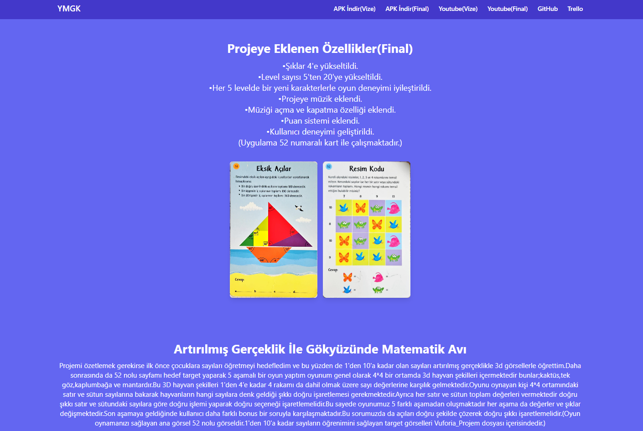 **Şekil-7 Uygulamanın Websitesinin Görünümü**

* **Web Sitesi:** Kulanıcı dostu bir website tasarlanmıştır. Şekil-7, bu web sitesinin tasarımını görebilirsiniz.

### 8. BAKIM

#### **8.1 Düzenli Güncellemeler: Hata Düzeltmeleri ve Yeni Özellikler**

Oyun, yayınlanmasının ardından düzenli güncellemelerle desteklenmiştir. Kullanıcı geri bildirimleri doğrultusunda yapılan hata düzeltmeleri, oyunun teknik açıdan sorunsuz çalışmasını sağlamıştır. Bunun yanı sıra, oyun deneyimini daha da geliştirmek amacıyla yeni karakterler ve seviyeler eklenmiştir. Her bir güncelleme, kullanıcılara daha zengin bir içerik sunmayı hedeflemiş ve oyunun sürekliliğini sağlamıştır. Yeni eklenen karakterler ve seviyeler, hem mevcut oyuncuların ilgisini korumuş hem de yeni oyuncuların oyuna katılmasını teşvik etmiştir.

#### **8.2 Kullanıcı Desteği: Yardım Dokümanları ve Rehberlerin Sağlanması**

Kullanıcılara rehberlik etmek ve sorularına hızlı çözümler sunmak için detaylı yardım dokümanları hazırlanmıştır. Bu dokümanlar, oyunun temel işleyişini ve mekaniklerini açık bir şekilde anlatan yönergeler içermektedir. Ayrıca, sıkça sorulan sorular (SSS) bölümü oluşturularak, kullanıcıların en yaygın sorunlarına kolayca çözüm bulmaları sağlanmıştır. Yardım dokümanları, web sitesinde ve uygulama içerisinde erişilebilir hale getirilmiş, böylece kullanıcılar ihtiyaç duydukları bilgilere hızlı bir şekilde ulaşabilmiştir.

#### **8.3 Uzun Vadeli Destek ve Gelişim**

Bakım sürecinin bir diğer önemli yönü, oyunun uzun vadeli başarısını sağlamak için sürekli iyileştirmelerin yapılmasıdır. Yeni teknolojiler ve kullanıcı beklentileri göz önüne alınarak oyunun altyapısı güncel tutulmuş, performans iyileştirmeleri düzenli olarak uygulanmıştır. Bu yaklaşım, hem mevcut kullanıcıların memnuniyetini artırmış hem de oyunun pazar içindeki rekabet gücünü korumasına yardımcı olmuştur. Kullanıcı geri bildirimleri, oyunun gelecekteki güncellemelerinde önemli bir yol haritası olarak değerlendirilmiştir.

Bu bakım süreçleri, oyunun hem teknik açıdan güvenilir olmasını hem de kullanıcı deneyimi açısından dinamik ve tatmin edici bir yapıda kalmasını sağlamıştır. Bakım faaliyetleri, oyunun yaşam döngüsünü uzatarak sürekli değer yaratmayı hedeflemiştir.